**Les 3 Bateaux de Christophe Colomb**

L’amiral et navigateur espagnol d’origine italienne, Christophe Colomb (1451-1506), est considéré comme étant le premier explorateur européen à avoir découvert les Amériques (le « Nouveau Monde ») en 1492.

Mais connaissez-vous le nom des bateaux utilisés pour cette conquête ?

L’expédition de Christophe Colomb s’est déroulée en 1492, et c’est à bord de la caraque (grand navire) Santa María, accompagnée des caravelles (petits voiliers) (la Pinta et la Niña), qu’il entame la première traversée de l’océan Atlantique entre le Nouveau Monde (l’Amérique) et l’Europe.

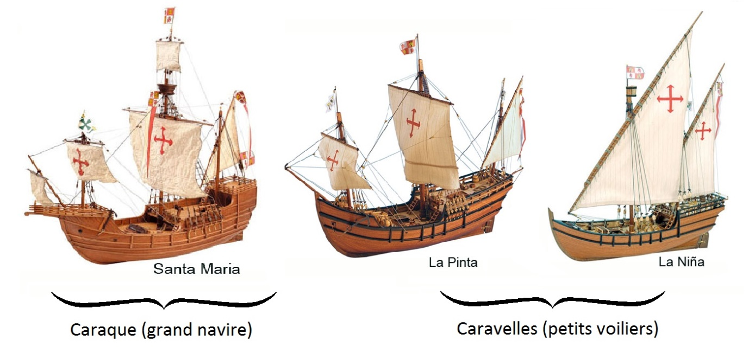

**Le plus grand** des trois est le navire amiral de Colomb, **la Santa María**, « la nao », construite en Galice.

Après la perte de la « Santa María » (qui toucha une île et s’échoua sur Haïti en 1492), Colomb embarqua à bord de **la Niña** pour rentrer en Europe et annoncer la découverte du Nouveau Monde ! **La Niña** était le plus petit des trois, et **la Pinta** était le plus rapide. Ces deux caravelles (petits voiliers) ont été construits dans la communauté autonome d’Andalousie en Espagne.

**LECTURE DÉCOUVERTE**

**La caravelle de Christophe Colomb "Santa Maria" sans doute retrouvée au large d’Haïti**

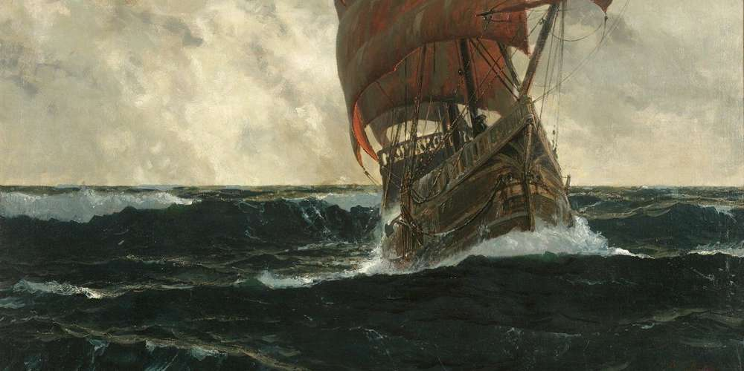

Des archéologues ont repéré l’épave sur la côte nord a révélé "The Independant"

Des archéologues américains pensent avoir fait une découverte extraordinaire et **retrouvé en bon état, au nord des côtes haïtiennes, l’épave de la "Santa Maria"**, la caravelle à bord de laquelle Christophe Colomb a découvert l’Amérique en 1492.

"Toutes les données géographiques, archéologiques et de topographie sous-marine suggèrent fortement que cette épave est celle du vaisseau amiral de Christophe Colomb, la "Santa Maria", [a déclaré à "L’Indépendant" Barry Clifford](http://www.independent.co.uk/news/science/archaeology/exclusive-found-after-500-years-the-wreck-of-christopher-columbuss-flagship-the-santa-maria-9359330.html), le chef de l’équipe d’archéologues.

**La caravelle se trouverait dans la zone où Christophe Colomb a fait naufrage il y a plus de 500 ans.** Barry Clifford avait commencé à enquêter dans cette zone il y a onze ans. Il avait alors découvert les ruines d’un fortin construit par l’équipage de la "Santa Maria". Si elle se confirme, il s’agirait d’une des plus importantes découvertes archéologiques sous-marines.

La "Santa Maria" reposerait au fond de l’eau, entre trois et cinq mètres de fond, au nord des côtes d’Haïti. **"Le bateau est en grande partie en bon état et il sera possible de l’explorer, avec l’aide du gouvernement haïtien"**, [a expliqué l’archéologue à CNN](http://edition.cnn.com/2014/05/13/world/americas/christopher-columbus-santa-maria/). Les recherches de l’épave du navire sont financées par le réseau de télévision américain History qui s’est assuré les droits exclusifs pour produire une grande émission télévisée sur le sujet.

La "Santa Maria" mesurait 25 mètres de long pour 8 mètres de large, et pesait 102 tonnes. Elle avait un grand mât de 23 mètres. Son équipage se composait d’une quarantaine de marins. La flottille de Christophe Colomb comptait trois caravelles ("Santa Maria", "Pinta", "Nina"). Elle est partie le 3 août 1492 pour le compte de l’Espagne.

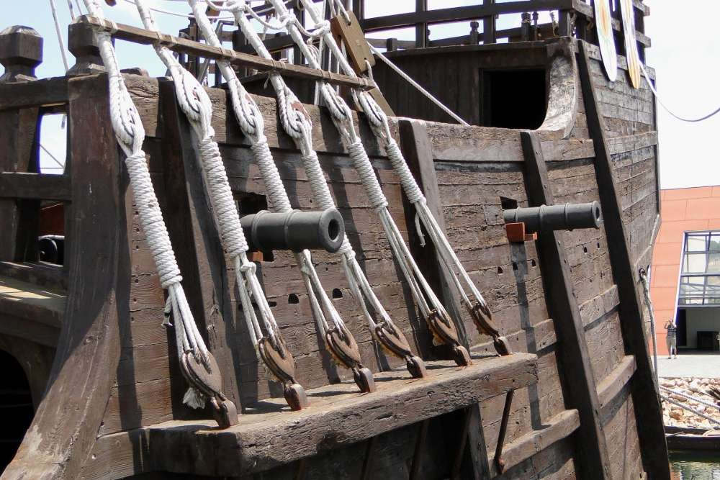

Détail d’une réplique de la "Santa Maria" en Espagne. Un canon du XVe siècle a été repéré sur le site au large d’Haïti.

**"Une fouille sera tout de même nécessaire pour trouver davantage de preuves et confirmer"** cette découverte, a jugé le professeur Charles Beeker, directeur des sciences sous-marines à l’Université d’Indiana, dans "The Independant".